2024中国（北京）特种胶粘剂及密封剂技术展览会

时间：2024年6月5日-7日 地点：北京·中国国际展览中心（老馆）

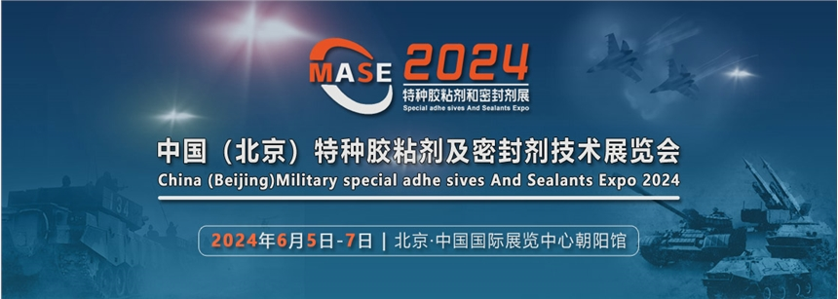

展会亮点

◆业内知名品牌，专业展商首选——北京特种胶粘剂及密封剂展知名度、专业性、前瞻性、权威性日臻完善，吸引国际知名企业选择北京北京特种胶粘剂及密封剂展，展示最先进的国防军工行业最前沿的胶粘剂及密封剂。
◆军队和军工部门采购选型展会，高效推广集中采购——面向中央军委装备发展部、联合参谋部、训练管理部、后勤保障部等军委部局机关、全国各军工单位、陆军、海军、空军、火箭军、战略支援部队、联勤保障等军兵种部队、各大战区、航空、航天、兵器、船舶、雷达、电子、核电等军工集团和相关的科研院所、主管装备采购部门方面的首长领导、专家代表，北京特种胶粘剂及密封剂展是全军信息系统与装备和军工集团指定的选型展会。
◆兼顾您长短期目标的需求，北京特种胶粘剂及密封剂展不仅提供了产品和技术的销售直接渠道，更提供未来合作的潜在机遇。
◆学术会同期举办，参展参会两不误——唯一同时获得中央军委装备发展部、国家国防科技工业局和中国和平利用军工技术协会、全国工商联科技装备业商会、深圳国防科技工业协会、北京市军民融合协同创新协会鼎力支持的展会。学术会专家云集，举办各领域高层次学术研讨会议，展商积极参与其中，使展出的新产品和技术在专业人员中最快地被接收并传播开来。

展会介绍

“时至今日，粘结技术在日常生活和各行业中都有广泛的应用，已成为航空、航天、兵器、舰船、核工业和电子等现代军工领域不可或缺的技术。
随着军工领域科技的发展，对胶黏剂的性能也有了新的要求。如用于军工电子的胶黏剂需要具备导电、导热、防水、减震等功能。运载火箭、卫星、飞船以及航母等的各个部位，由于其特殊的应用条件，往往需要胶黏剂具有导电、导磁、耐高温、耐低温、耐空间环境等性能。
为了促进胶粘剂和密封剂在军工领域更好的发展，因此在中央军委装备发展部、国家国防科工局的指导下，由中国和平利用军工技术协会、全国工商联科技装备业商会、北京市军民融合协同创新协会主办，中国电子科技集团公司、中国航天科技集团公司、中国航天科工集团公司、中国航空工业集团公司、中国船舶重工集团公司、中国兵器工业集团公司、中国电子信息产业集团公司、中国航空发动机集团有限公司协办，北京企发展览服务有限公司承办的“2024中国（北京）特种胶粘剂及密封剂技术展览会”将于2024年6月5日-7日在北京.中国国际展览中心召开。
“2024北京特种胶粘剂及密封剂展”是以实物现场演示、商贸洽谈主要内容，是军队和政府部门支持的重点成果展，受到当今政府机关、国防、军工、航空、航天、兵器、船舶、电子、核电、10大军工集团、科研院所等单位的高度关注，是胶粘剂、密封剂、胶粘带、油墨、原料、机械设备等企业向军工市场推广宣传的最佳平台。
为军民供需合作精准对接增光添彩。

展览时间

报到布展：2024年6月3-4日（8：30-17：00） 开幕时间：2024年6月5日（9：00）
展出时间：2024年6月5-7日（8：30-16：30） 闭幕时间：2024年6月7日（15：00）

展览范围

军用胶粘剂产品：
水性胶、压敏胶、聚氨酯胶、热熔胶、有机硅胶水、灌封胶、环氧胶、丙烯酸酯胶、瞬干胶、橡胶类胶粘剂、电子胶、工程胶粘剂、UV固化胶、灌封胶、其他粘接材料和解决方案等；
军用密封剂产品：
橡胶密封剂、橡胶垫片、密封圈、树脂密封剂、油基密封剂、门窗密封胶、防水密封胶、玻璃胶、幕墙胶、结构胶、耐候胶、中空胶等；
原料及化工产品：
高分子材料、工程塑料、丙烯酸树脂、环氧树脂、聚氨酯树脂、有机硅树脂、醇酸树脂、聚酯树脂、光固化树脂聚酯、塑料、溶剂、蜡类、单体、助剂、功能助剂及溶剂等。
胶粘带与标签产品：
各种用途胶粘带及胶粘剂、各类不干胶材料、各类标签及标识、导电胶带、透明胶带、工业胶带、高温胶带、泡棉胶带、胶粘带与标签生产设备及仪器、各类胶粘制品和生产用原料及化工产品、各种高功能薄膜、保护膜、离型膜等。
油墨产品：
胶印油墨、凹印油墨、柔印油墨、网印油墨、水性油墨、导电油墨、喷印油墨、能量固化油墨（UV油墨、EB油墨）、绝缘油墨等;
机械设备：
生产设备、包装设备、包装原材料、包装容器、测试仪器、检测设备、施胶工具及技术等

【2024中国（北京）特种胶粘剂及密封剂技术展组委会】

地 址：北京市朝阳区远洋中心C座1301室（100025）
电 话：010-60304362
联系人：王 雨13051747763
邮 箱：bdzl@163.com
网 址：http://www.81moce.com

